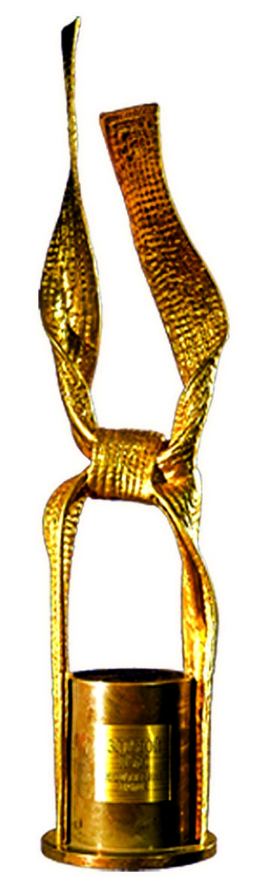
Представителям СМИ
Уважаемые представители средств массовой информации!
В четверг, 17 апреля 2014 года, в Государственном Кремлевском дворце пройдет церемония вручения национальной премии в области боевых искусств «Золотой Пояс». Это уникальное событие, не имеющее аналогов в мире, проводится Российским Союзом боевых искусств (РСБИ) с 2006 года и традиционно собирает лучших из лучших: ведущих спортсменов, заслуженных мастеров, наставников.
Лауреатами премии становятся сильнейшие представители в области боевых искусств и спортивных единоборств, показавшие выдающиеся результаты в прошедшем году и внесшие значительный вклад в развитие и популяризацию боевых искусств и спортивных единоборств в нашей стране.
В прошлые годы лауреатами премии были многократный чемпион мира по смешанным единоборствам Фёдор Емельяненко, известный киноактер и продюсер, мастер боевых искусств Александр Иншаков, семикратный чемпион мира по армрестлингу и пятикратный чемпион мира по сумо Алан Караев и многие другие.
Победителей будут приветствовать популярные звезды российской эстрады. В программе с захватывающими показательными выступлениями выступят представители федераций боевых искусств.
Награждения будут проводиться по традиционным номинациям, утвержденным Президиумом Высшего Совета РСБИ: «Лучший спортсмен года» (мужчины и женщины), «Лучший тренер года», «Самая яркая победа года», «Верность традициям», «На службе Отчеству».
Все лауреаты получают статуэтку "Золотой Пояс" работы народного художника России и мастера боевых искусств Александра Рукавишникова, а также номерной диплом и нагрудный знак, по праву считающиеся высшей наградой Российского Союза боевых искусств, вручающиеся один раз в жизни.
Как и прежде, имена лауреатов держатся в тайне до момента торжественного вручения.
За дополнительной информацией о возможных вариантах сотрудничества обращайтесь в пресс-службу Российского Союза боевых искусств.
Контакты: тел. 8-962-905-53-79, электронная почта – pressa@rsbi.ru

